**1.Z akého hradu použili materiál na stavbu Kaštieľa ?**

**2.Koľko veží vidíš na obrázku ?**

**3.**

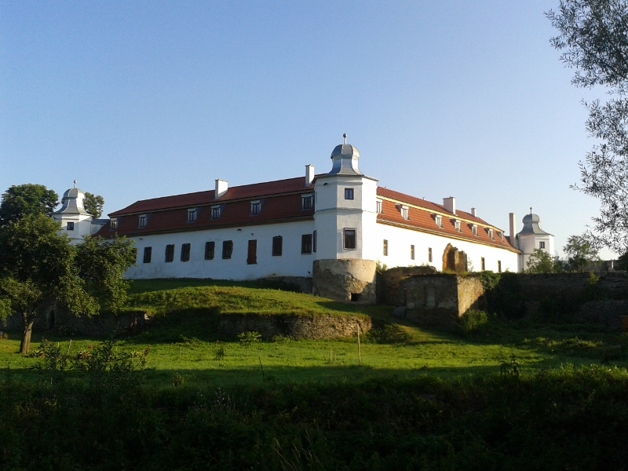**Na stavbu Kluknavského kaštieľa použili kamenný stavebný materiál z blízkeho zbúraného Richnavského hradu.**

**Je to veľká štvorhranná prízemná budova so štyrmi nárožnými vežami a s jednoduchým priečelím.**

**Počas druhej svetovej vojny bol kaštieľ značne poškodený.**

**Obec kúpila kaštieľ od grófky Csákyovej v roku 1940 a užívala ho na rôzne účely.**